ANALISIS MISKONSEPSI MATERI SISTEM PERSAMAAN LINEAR DUA VARIABEL (SPLDV) MENGGUNAKAN THREE TIER TEST
PADA SISWA SMP NEGERI 52 MAKASSAR

Nur Yuliany¹⁾, Nasrul²⁾, Ahmad Farham Majid³⁾, Lisnasari Andi Mattoliang⁴⁾, Andi Dian Angriani⁵⁾

¹²³⁴⁵Prodi Pendidikan Matematika, Fakultas Tarbiyah dan Keguruan, UIN Alauddin Makassar, Jl. Yasin Limpo, Gowa

*nur.yuliany@uin-alauddin.ac.id, nasrulno440@gmail.com, ahmad.farham@uin-alauddin.ac.id, lisnasari.mattoliang@uin-alauddin.ac.id, dian.angriani@uin-alauddin.ac.id

ARTICLE INFO | ABSTRAK
Article History:  Received: dd/mm/yyyy  Revised: dd/mm/yyyy  Accepted: dd/mm/yyyy | Penelitian ini bertujuan untuk mendeskripsikan miskonsepsi yang terjadi pada siswa menggunakan Three Tier Test pada materi Sistem Persamaan Linear Dua Variabel (SPLDV) dan mendeskripsikan faktor yang menyebabkan terjadinya miskonsepsi siswa pada materi SPLDV. Penelitian ini merupakan jenis penelitian deskriptif dengan pendekatan kualitatif. Penelitian ini dilakukan di SMP Negeri 52 Makassar dengan mengambil kelas VIII-C sebagai subjek penelitian. Adapun metode pengumpulan data yang digunakan pada penelitian ini yaitu berupa tes, wawancara, dan dokumentasi. Adapun teknik analisis data menggunakan tahapan Miles dan Huberman yang meliputi reduksi data, penyajian data, dan penarikan kesimpulan. Uji keabsahan data menggunakan triangulasi teknik. Instrumen penelitian yang digunakan adalah Three Tier Test dan pedoman wawancara yang telah melalui proses validasi oleh 2 validator, di mana instrumen valid untuk digunakan. Hasil penelitian ini menunjukkan bahwa miskonsepsi yang muncul pada materi SPLDV menggunakan Three Tier Test yaitu: 1) Membuat model matematika berbentuk persamaan linear dua variabel dari situasi yang disajikan dan menyelesaikan sistem persamaan linear dua variabel dengan metode gabungan. 2) Membuat grafik dari sistem persamaan linear dua variabel yang disajikan. 3) Mengidentifikasi persamaan linear dua variabel. Penyebab siswa melakukan miskonsepsi diantaranya karena siswa itu sendiri, guru, bahan ajar, dan faktor lain yaitu keterbatasan waktu.  Kata kunci: Miskonsepsi, Sistem Persamaan Linear Dua Variabel, dan Three Tier Test
 | ABSTRACT
This study aims to describe the misconceptions that occur in students using the Three Tier Test on the Two Variable Linear Equation System (SPLDV) material and describe the factors that cause student misconceptions in the SPLDV material. This study is a type of descriptive research with a qualitative approach. This research was conducted at SMP Negeri 52 Makassar by taking class VIII-C as the research subject. The data collection methods used in this study were tests, interviews, and documentation. The data analysis technique used the Miles and Huberman stages which included data reduction, data presentation, and drawing conclusions. The data validity test used technical triangulation. The research instruments used were the Three Tier Test and interview guidelines that had gone through a validation process by 2 validators, where the instruments were valid for use. The results of this study indicate that the misconceptions that arise in the SPLDV material using the Three Tier Test are: 1) Creating a mathematical model in the form of a two-variable linear equation from the situation presented and solving the two-variable linear equation system using a combined method. 2) Creating a graph of the two-variable linear equation system presented. 3) Identifying two-variable linear equations. The reasons why students have misconceptions include the students themselves, teachers, teaching materials, and other factors, namely time constraints.

Keywords: Misconceptions, Two Variable Linear Equation Systems, and Three Tier Test
 | This is an open access article under the CC-BY-SA license 

Cara Menulis Sitasi: Penulis, A., Penulis B. (2020). Judul artikel. SIGMA: Jurnal Pendidikan Matematika, nomor volume (nomor issue), halaman. https://doi.org/10.26618/sigma.v14i2.xxxx
Pendahuluan
Pendidikan adalah proses pembelajaran dan pengembangan individu untuk mencapai potensi maksimalnya dalam kehidupan. Pentingnya pendidikan dalam kehidupan manusia harus diperhatikan, karena melalui pendidikan, kehidupan bangsa dapat diberdayakan, karakter bangsa dapat dibentuk dengan martabat, dan generasi yang unggul dapat dihasilkan. Pendidikan dapat ditingkatkan melalui pembelajaran matematika yang merupakan pengetahuan yang memiliki jangkauan yang sangat meluas, karena dapat diterapkan dalam berbagai disiplin ilmu yang berbeda sehingga memiliki peran penting pada dunia pendidikan. Matematika diajarkan mulai dari konsep-konsep dasar hingga tahap yang lebih rumit. Maka, perlu dilakukan usaha untuk meningkatkan pembelajaran matematika di berbagai aspek sehingga siswa dapat menguasai konsep-konsep matematika dengan baik.
Konsep memiliki peran yang sangat signifikan dalam matematika, karena matematika melibatkan ide-ide atau konsep-konsep abstrak yang diatur dalam struktur hierarkis dan menggunakan penalaran deduktif (Nuraina & Rohantizani, 2023). Dalam pembelajaran matematika, setiap konsep yang dipelajari memiliki keterkaitan baik dengan konsep-konsep yang telah dipelajari sebelumnya maupun yang akan dipelajari selanjutnya. Oleh karena itu, perhatian terhadap pemahaman konsep siswa oleh guru sangat penting agar tidak terjadi miskonsepsi. Miskonsepsi adalah kesalahan memahami konsep yang tidak sesuai dengan pendapat para ahli. Miskonsepsi adalah kekacauan dalam penggunaan dan penghubungan konsep-konsep untuk menyelesaikan masalah yang tepat dan ini disebabkan oleh pemahaman awal yang salah dari siswa, yang secara logis menghasilkan kesalahpahaman berkelanjutan karena pengalaman yang mereka alami (Rohmah, Priyono, & Sari, 2023). Dalam matematika miskonsepsi dapat berbentuk konsep awal atau prakonsepsi, kesalahan, dan hubungan yang tidak benar antara objek dan konsep. Untuk berhasil dalam mempelajari matematika, siswa perlu memahami konsep matematika terlebih dahulu agar dapat menyelesaikan soal-soal dengan baik dan mengaplikasikan pengetahuan tersebut dalam kehidupan nyata dan dapat membantu dalam pengembangan kemampuan lain yang menjadi tujuan dari pembelajaran matematika (Yulianty, 2019). Dengan demikian, agar siswa terhindar dari miskonsepsi pada pembelajaran matematika, maka sangat penting untuk memberikan perhatian lebih terhadap konsep awal ataupun kemampuan pemahaman konsep matematika siswa.
Namun demikian, faktanya menunjukkan siswa masih sering mengalami miskonsepsi dalam matematika. Hal ini dikarenakan prakonsepsi yang dimiliki siswa ternyata beragam dan tidak selalu benar, sehingga banyak siswa kesulitan saat mengerjakan soal, baik itu soal latihan di kelas maupun soal ujian. Hal ini sejalan dengan penelitian yang meyatakan bahwa miskonsepsi dikarenakan siswa tidak memahami konsep dasar matematika, contohnya seperti siswa dapat memberikan alasan mengenai langkah pengerjaannya, namun pada saat mengerjakan soal tersebut, siswa melakukan kesalahan saat menyelesaikan operasinya yang menyebabkan hasil yang diperoleh tidak akurat karena tidak mengikuti konsep yang diterima para ahli (Kusuma & Wahyuni, 2023). Dengan demikian, kesalahpahaman siswa terhadap konsep matematika atau pemahaman yang keliru tentang konsep matematika (miskonsepsi) baik pada saat mengerjakan soal, pembawaan guru, maupun pada konsep dasar adalah salah satu penyebab terhambatnya pembelajaran matematika.
Miskonsepsi pada siswa dapat terjadi karena pemahaman mereka terhadap konsep masih kurang dan kemampuan mereka dalam menyelesaikan soal masih rendah (Indahsari & Fitrianna, 2019). Rendahnya kemampuan siswa dalam menyelesaikan soal, baik dalam menyelesaikan soal rutin maupun non rutin dikarenakan siswa lemah dalam memahami konsep dasar matematika (Hendriani, Jamaris, & Marsyidin, 2023). Dalam mempelajari matematika, konsep-konsep dasar matematika menjadi landasan untuk memahami setiap materi pelajaran matematika untuk mengindari miskonsepsi. Salah satunya pada materi Sistem Persamaan Linear Dua Variabel (SPLDV), di mana siswa juga sering mengalami miskonsepsi pada materi tersebut. Salah satu materi matematika yang sering menimbulkan miskonsepsi karena memerlukan pemahaman dasar pada konsep tertentu sebagai prasyarat adalah SPLDV, di mana kurangnya pemahaman awal siswa terhadap materi sebelumnya sering kali membuat mereka menciptakan konsep sendiri untuk menyelesaikan masalah yang menyebabkan terjadinya miskonsepsi (Pratiwi, 2016). Oleh karena itu, guru sebaiknya memperhatikan konsepsi awal yang dimiliki siswa sebelum menyampaikan konsep baru agar siswa dapat dengan mudah memahami konsep yang diajarkan dan mengintegrasikannya ke dalam pemahaman mereka tanpa terjadi miskonsepsi pada materi SPLDV.
Untuk mengidentifikasi miskonsepsi, pada penelitian ini menggunakan tes diagnostik Three Tier Test. Three Tier Test merupakan tes diagnostik yang terdiri dari tiga tingkatan soal yang di mana tingkat pertama (one tier) berupa soal pilihan ganda atau pertanyaan biasa, kemudian tingkat kedua (two tier) berisi pilihan alasan yang mendasari jawaban di tingkat pertama, dan tingkat ketiga (three tier) mengukur keyakinan siswa terhadap jawaban yang mereka pilih di tingkat pertama dan kedua (Didik & Aulia, 2019). Sehingga Three Tier Test ini merupakan metode yang efektif digunakan untuk mengetahui miskonsepsi yang terjadi pada siswa. Hal ini sejalan dengan hasil penelitian yang memaparkan hasil efektifnya penggunaan Three Tier Test ini dalam mengukur miskonsepsi siswa, di mana siswa mengalami miskonsepsi terutama dalam menghubungkan suatu konsep, dari konsep yang satu ke konsep lainnya (Sukardi, Gaffar, Mahmud, & Ramadanti, 2022). Sehingga, penggunaan metode Three Tier Test dalam mengidentifikasi miskonsepsi dapat memperlihatkan derajat keyakinan responden, terutama dalam menyelesaikan pertanyaan yang diberikan untuk mengetahui atau mendeskripsikan bagaimana pemahaman konsep siswa.
Hasil wawancara dengan guru matematika SMP Negeri 52 Makassar yang mengatakan bahwa “Terdapat siswa yang memiliki nilai rendah dan harus melakukan remedial, khususnya pada materi Sistem Persamaan Linear Dua Variabel (SPLDV). Terkadang siswa masih kesulitan untuk menerapkan konsep-konsep SPLDV saat diberikan soal tentang materi SPLDV. Rendahnya hasil belajar siswa tersebut disebabkan oleh konsep awal yang dimiliki siswa masih belum diketahui kebenarannya”. Artinya, siswa belum mampu dalam mengaitkan konsep yang akan dipelajari dengan konsep dasar sebelumnya, serta saat mengerjakan soal, siswa masih kebingungan dalam menentukan konsep SPLDV. Dari uraian di atas, tujuan penelitian ini adalah untuk mengetahui miskonsepsi yang terjadi pada siswa menggunakan Three Tier Test pada materi Sistem Persamaan Linear Dua Variabel (SPLDV) dan untuk mengetahui apa saja faktor yang menyebabkan terjadinya miskonsepsi siswa pada materi Sistem Persamaan Linear Dua Variabel (SPLDV).
Metodologi Penelitian
Isi metode penelitian adalah jenis penelitian, teknik pengumpulan data, sumber data, cara analisis data, dan sebagainya, ditulis tanpa anak sub-judul. Kata Metode Penelitian ditulis dari tepi kiri dengan menggunakan huruf kapital dan dicetak tebal. Bagian Metode Penelitian ditulis dengan jenis huruf Cambria 11 dengan spasi 1,15. Penelitian ini menggunakan pendekatan kualitatif dengan menerapkan metode deskriptif kualitatif. Dengan menggunakan metode ini, peneliti dapat menemukan gambaran tentang miskonsepsi yang dialami siswa SMP Negeri 52 Makassar . Penelitian ini dilaksanakan pada semester ganjil tahun ajaran 2024/2025. Subjek penelitian ini sebayak 5 siswa berdasarkan indikator miskonsepsi yang paling dominan dilakukan siswa. Adapun instrumen yang digunakan adalah (1) soal tes yaitu soal berupa three tier test yang terdiri dari tiga tingkatan. Tingkatan pertama adalah menanyakan pengetahuan siswa tentang konsep dari pilihan ganda. Tingkatan kedua adalah penalaran siswa dari proses menjawab pada tingkatan pertama. Tingkatan ketiga adalah pertanyaan mengenai keyakinan siswa tentang jawaban tingkatan pertama dan kedua. (2) Pedoman wawancara yang berisi pertanyaan-pertanyaan yang akan digunakan untuk mengetahui miskonsepsi siswa secara lebih terbuka.
Teknik analisis data yang digunakan tahapan Miles & Huberman yang meliputi: Reduksi data yaitu proses reduksi data pada hasil tes yaitu mengoreksi setiap jawaban pada hasil tes tertulis yang telah dilakukan siswa. selanjutnya pada tiap-tiap indikator soal akan dihitung persentase miskonsepsinya. Miskonsepsi pada tiap indikator soal akan dijadikan sebagai salah satu kategori jawaban siswa yang dipilih sebagai sampel penelitian. Selanjutnya akan dilakukan wawancara untuk dianalisis lebih mendalam guna menhgetahui penyebab mereka mengalami miskonsepsi. Merangkum hasil wawancara yang telah dilakukan, hasil wawancara tersebut menunjukkan penyebab miskonsepsi yang dimiliki siswa.
Penyajian data adalah sekumpulan informasi yang disusun dengan baik sehingga memungkinkan penarikan kesimpulan. Dalam penelitian ini hasil analisis data disajikan berdasarkan tabel kategori kombinasi jawaban Three Tier Test. Penyajian data yang dilaksanakan pada tahapan ini yaitu mendeskripsikan miskonsepsi siswa menggunakan Three Tier Test yang berasal dari hasil tes siswa maupun wawancara yang dilakukan berdasarkan hasil tes, yang kemudian diuraikan ke dalam bentuk uraian dengan teks naratif, dengan dukungan dari dokumen, foto, dan gambar sejenisnya.
Penarikan Kesimpulan yaitu dari uraian singkat yang telah disajikan, akan didapatkan sebuah kesimpulan. Dalam penelitian ini, data dari tes dan wawancara digunakan untuk menarik kesimpulan. Adapun kesimpulannya yaitu mengenai indikator miskonsepsi yang mampu dipenuhi oleh siswa berdasarkan kategori Three Tier Test, serta penarikan kesimpulan dilakukan agar dapat menyimpulkan miskonsepsi siswa pada materi SPLDV menggunakan Three Tier Test.
Adapun tabel kategori kombinasi jawaban Three Tier Test yang dimaksud adalah sebagai berikut:
Tabel 1. Kategori Kombinasi Jawaban Three Tier Test
Jawaban | Alasan | Tingkat Keyakinan Alasan | Kategori
B | B | Y | Mengerti konsep
B | B | TY | Mengerti konsep, kurang kepercayaan diri
B | S | Y | Miskonsepsi (false positive)
B | S | TY | Tidak mengerti konsep
S | B | Y | Miskonsepsi (false negative)
S | B | TY | Tidak mengerti konsep
S | S | Y | Miskonsepsi murni
S | S | TY | Tidak mengerti konsep
Keterangan: B (Benar), S (Salah), Y (Yakin), TY (Tidak Yakin)

Untuk memastikan keabsahan data hasil tes dan wawancara yang telah dianalisis, maka dilakukan pengujian kredibilitas data yang telah diperoleh menggunakan triangulasi (Abdussamad, 2021). Pada penelitian ini, uji keabsahan data menggunakan triangulasi teknik.
Hasil Penelitian dan Pembahasan
- Hasil Penelitian
Peneliti menganalisis dan mengumpulkan data dari subjek penelitian berupa hasil tes miskonsepsi materi Sistem Persamaan Linear Dua Variabel (SPLDV) menggunakan Three Tier Test yang disajikan dalam tabel berikut ini:
Tabel 2. Persentase Miskonsepsi Siswa
Nomor Soal | Kategori | Jawaban | Persentase
1 | Miskonsepsi Murni  Miskonsepsi (False Positive)  Miskonsepsi (False Negative) | S, S, Y  B, S, Y  S, B, Y
2 | Miskonsepsi Murni  Miskonsepsi (False Positive)  Miskonsepsi (False Negative) | S, S, Y  B, S, Y  S, B, Y
3 | Miskonsepsi Murni  Miskonsepsi (False Positive)  Miskonsepsi (False Negative) | S, S, Y  B, S, Y  S, B, Y
4 | Miskonsepsi Murni  Miskonsepsi (False Positive)  Miskonsepsi (False Negative) | S, S, Y  B, S, Y  S, B, Y
5 | Miskonsepsi Murni  Miskonsepsi (False Positive)  Miskonsepsi (False Negative) | S, S, Y  B, S, Y  S, B, Y

Dari beberapa siswa yang mengalami miskonsepsi pada kelima indikator soal yaitu: (1) Mengidentifikasi persamaan linear dua variabel; (2) Membuat model matematika berbentuk persamaan linear dua variabel dari situasi yang disajikan; (3) Membuat model matematika berbentuk sistem persamaan linear dua variabel dari situasi yang disajikan; (4) Membuat grafik dari sistem persamaan linear dua variabel yang disajikan; (5) Membuat model matematika dan menentukan penyelesaian sistem persamaan linear dua variabel dengan metode gabungan, akan dipilih perwakilan dari mereka untuk diwawancara lebih lanjut mengenai penyebab mereka melakukan miskonsepsi sebagai berikut:
Tabel 3. Daftar Responden
Nomor Soal | Subjek
1 | MHP
2 | IHA
3 | AR
4 | MA
5 | MY

Berdasarkan hasil analisis data yang diperoleh melalui Three Tier Test, selanjutnya untuk mengetahui apa saja penyebab siswa mengalami miskonsepsi, maka dari beberapa siswa yang mengalami miskonsepsi pada tiap-tiap indikator soal dipilih perwakilan dari mereka untuk diwawancara. Berikut hasil wawancara dari subjek yang mengalami miskonsepsi:
Miskonsepsi Subjek MHP (Nomor 1)
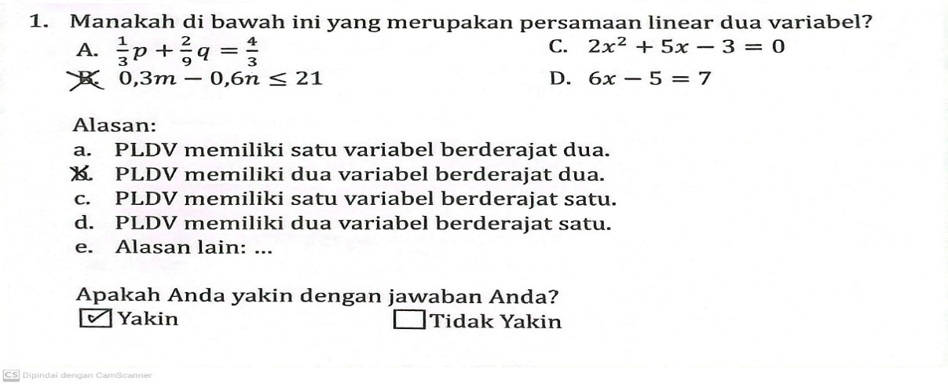
Gambar 1. Jawaban Subjek MHP
Hasil wawancara:
P : Apa jawabannya pada soal nomor 1 dek?
MHP : B kak.
P : Coba jelaskan kenapa pilih jawaban itu dek.
MHP : Sebenarnya saya jawab sembarang di situ kak.
P : Apakah kamu tahu apa itu PLDV dek?
MHP : PLDV itu persamaan linear dua variabel kak.
P : Sekarang coba dipahami apa itu PLDV?
MHP : Persamaan linear yang punya dua variabel kak.
P : Oke, yang dua variabel itu berderajat berapa dia pada PLDV dek? Ditau
ji yang mana variabel kan? Coba perhatikan baik-baik.
MHP : Ooh, berarti berderajat satu kak.
P : Oke. Kalau disuruh jawab ulang ini soal, coba cermati baik-baik lagi,
kira-kira jawaban dan alasannya yang mana?
MHP : Yang punya dua variabel, berarti yang B, kak. Alasannya yang D kak.
P : Kenapa jawabannya bukan yang A saja?
MHP : Kalau yang A bentuknya pecahan kak, jadi kayaknya bukan itu.
P : Berarti yang bukan bentuk pecahan saja yang bisa termasuk PLDV ya
dek?
MHP : Iya kak.
P : Oke, yakin mi itu dek?
MHP : Iya yakin kak.
P : Dulu waktu guru menjelaskan ini materi, disimak ji baik-baik dek?
MHP : Iya kak, saya menyimak kak.
P : Paham atau tidak apa yang disampaikan sama gurunya?
MHP : Sedikit paham kak. Sama sudah agak lupa ini materi kak.
P : Tidak dijelaskan kalau pecahan juga termasuk PLDV dek?
MHP : Kayaknya tidak kak, yang angka biasa saja yang dijelaskan.
Berdasarkan hasil wawancara, MHP menjawab soal nomor 1 dengan jawaban salah pada tingkatan pertama dan kedua, tetapi yakin dengan jawaban tersebut. Hal tersebut menunjukkan adanya miskonsepsi yang dialami oleh MHP di indikator soal nomor 1.
Miskonsepsi Subjek IHA (Nomor 2)
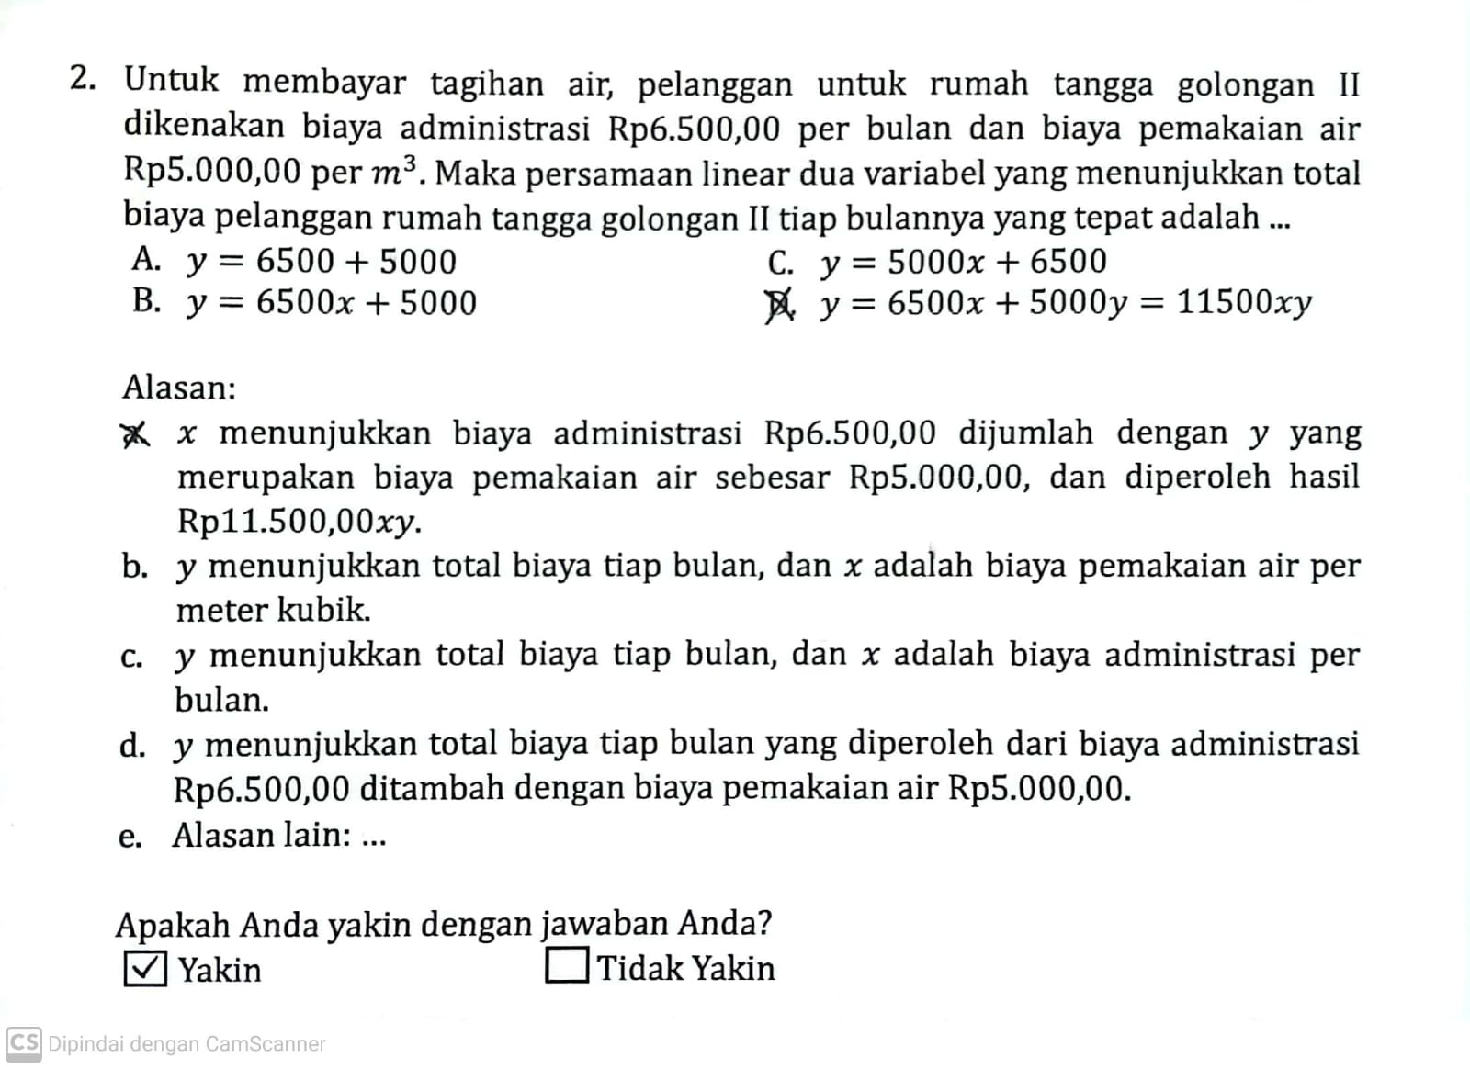
Gambar 2. Jawaban Subjek IHA
Hasil wawancara:
P : Coba perhatikan apa jawaban kamu pada soal nomor 2?
IHA : D kak.
P : Coba jelaskan kenapa menjawab dengan jawaban itu dek.
IHA : Dari yang di soalnya kak, ditambah kak.
P : Apanya yang ditambah dek?
IHA : 6500 sama 5000 nya ditambah kak, baru kan yang 6500 itu pertama,
jadi dimisalkan x, kalau yang 5000 itu kedua, jadi dimisalkan 𝑦. Sehingga hasilnya jadi 11500xy kak.
P : Yakin dengan jawabannya?
IHA : Yakin kak.
P : Apakah kamu tahu maksud dari soal tersebut?
IHA : Iya kak. Jadi kan soalnya itu kak disuruh cari total biaya pelanggan
rumah tangga golongan II tiap bulannya kak.
P : Dari mana kamu belajar tentang materi ini atau dari mana kamu
mengetahui jawaban kamu itu?
IHA : Pernah diajar sama guru kak, waktu kerja lkpd juga kak. Yang saya
pahami begitu kak.
Berdasarkan hasil wawancara, IHA menjawab soal nomor 2 dengan jawaban salah pada tingkat pertama dan kedua, akan tetapi yakin dengan jawabannya. Hal tersebut menunjukkan adanya miskonsepsi yang dialami oleh IHA di indikator soal nomor 2.
Miskonsepsi Subjek AR (Nomor 3)
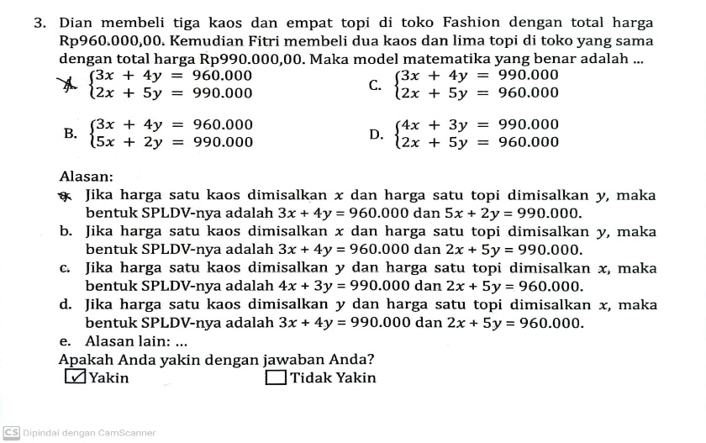
Gambar 3. Jawaban Subjek AR
Hasil wawancara:
P : Apa jawaban kamu pada soal nomor 3 dek?
AR : A kak.
P : Apakah kamu tahu apa maksudnya ini soal dek?
AR : Iya, tau kak.
P : Coba jelaskan apa maksudnya dek.
AR : Disuruh buat model matematikanya kak.
P : Sekarang coba jelaskan apa alasannya menjawab dengan jawaban itu
dek.
AR : Harga satu kaos dimisalkan 𝑥 dan harga satu topi dimisalkan 𝑦, maka
bentuk SPLDV-nya adalah 3𝑥 + 4𝑦 = 960.000 dan 5𝑥 + 2𝑦 = 990.000. Seperti itu kak.
P : Bisa dijelaskan kenapa alasannya seperti itu dek, kenapa tidak pilih
opsi yang lain?
AR : Karena Dian membeli 2 kaos dan 4 topi dan fitri membeli 2 kaos dan
5 topi, jadi saya memilih a, dan kenapa saya memilih a, karena tidak mungkin jawaban yang b, c, d, karena tidak sesuai yg dibeli angka si dian dan si fitri.
P : Apakah kamu yakin dengan jawabannya itu dek?
AR : Yakin kak.
P : Dari mana kamu belajar materinya atau mengetahui jawaban kamu itu
dek?
AR : Dari materi yang diajar sama guru kak.
Berdasarkan hasil wawancara, AR menjawab soal nomor 3 dengan jawaban benar pada tingkat pertama, salah pada tingkat kedua, tetapi yakin dengan jawaban tersebut. Hal tersebut menunjukkan adanya miskonsepsi yang dialami oleh AR di indikator soal nomor 3.
Miskonsepsi Subjek MA (Nomor 4)
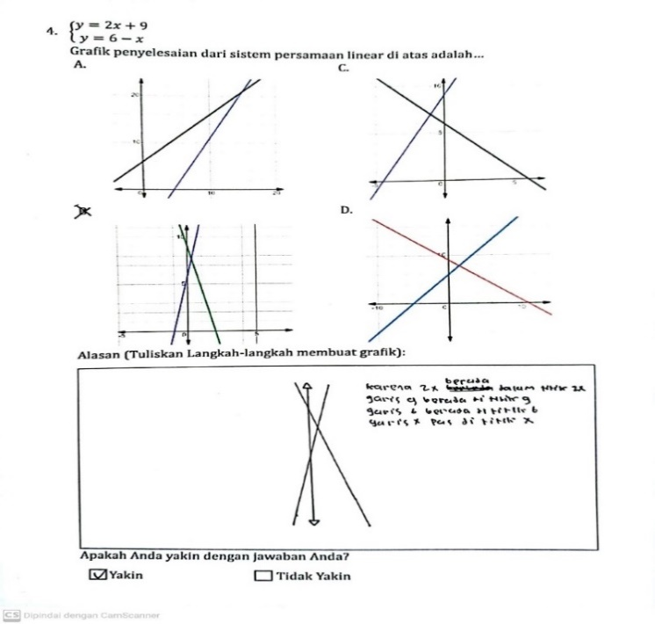
Gambar 4. Jawaban Subjek MA
Hasil wawancara:
P : Apa jawaban kamu pada soal nomor 4 dek?
MA : B kak.
P : Apakah kamu tahu apa maksudnya ini soal dek?
MA : Iya tau kak.
P : Kalau begitu, coba jelaskan apa maksudnya dek.
MA : Mencari grafik penyelesaian dari sistem persamaan linear dua
variabel kak.
P : Sekarang coba jelaskan kenapa menjawab dengan jawaban itu dek.
MA : Saya jawab B karena sesuai sama persamaannya kak. Yang 2𝑥 ada di
garis 𝑥, 9 nya ada di titik 9. Terus 6 nya di titik 6, dan 𝑥 nya di titik 𝑥.
P : Yakin dengan jawabannya dek?
MA : Yakin kak, begitu yang saya tahu kak.
P : Dari mana kamu belajar materi ini atau dari mana kamu mengetahui
jawaban kamu itu?
MA : dari LKPD yang dikerja lalu kak. Pernah diajar sedikit tentang grafik,
tapi sudah agak lupa, karena waktu itu waktunya sedikit kak, jadi yang dijelaskan sama Ibu juga sedikit, baru langsung latihan.
Berdasarkan hasil wawancara, MA menjawab soal nomor 4 dengan jawaban salah pada tingkatan pertama dan kedua, akan tetapi yakin dengan jawaban tersebut. Hal tersebut menunjukkan adanya miskonsepsi yang dialami oleh MA di indikator soal nomor 4.
Miskonsepsi Tinggi (Nomor 5)
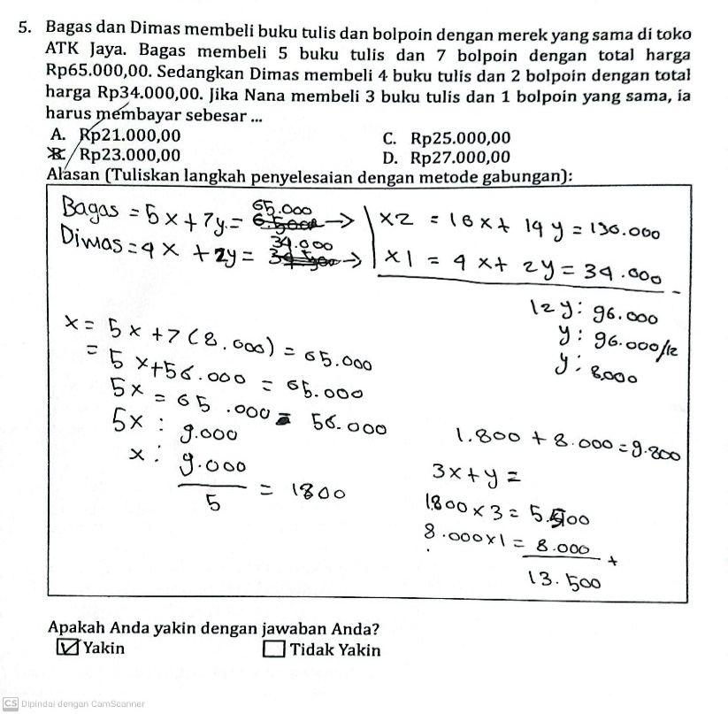
Gambar 5. Jawaban Subjek MY
Hasil wawancara:
P : Apa jawabannya pada soal nomor 5 dek?
MY : B kak.
P : Apakah kamu tahu apa maksudnya ini soal dek?
MY : Iya kak. Disuruh cari berapa yang dibayar nana untuk 3 buku dan 1
bolpoin.
P : Sekarang coba jelaskan kenapa menjawab dengan jawaban itu dek.
MY : Yang saya dapat 13.500 kak, tapi tidak ada di pilihan, jadi saya jawab
asalmi pilih B kak.
P : Di jawaban kamu ini, kenapa persamaan pertama dikalikan 2 dan
persamaan kedua dikalikan 1?
MY : Dulu diajarinnya begitu kak, yang atas kali 2, yang bawah kali 1.
P : Yakin dengan jawabannya dek?
MY : Iya kak.
P : Dari mana kamu belajar atau mengetahui jawaban kamu itu dek?
MY : Dulu waktu diajar sama Ibu kak dan waktu kerja LKPD kak, dikali 2
sama 1.
P : Berarti yang kamu tahu hanya dikalikan 2 sama 1 saja? Tidak
diajarkan soal lain yang tidak dikali 2 dan 1?
MY : Kayaknya dulu begitu kak.
P : Coba perhatikan pada langkah selanjutnya dek, di situ kenapa
56000-nya pindah ke kanan?
MY : Dipindah ruaskan kak, jadi tandanya berubah jadi dikurang kak,
karena kan sebelumnya positif.
P : Terus kenapa bukan yang 5x-nya dipindahkan dek, kenapa yang 5x
tetap di situ.
MY : Karena itu ada variabelnya kak, jadi di sebelah kiri dia kak.
P : Oke, tapi kamu paham cara penyelesaiannya seperti itu langkahnya?
MY : Iya, seperti itu kak.
Berdasarkan hasil wawancara, MY menjawab soal nomor 5 dengan jawaban salah pada tingkat pertama dan kedua, tetapi yakin dengan jawaban tersebut. Hal tersebut menunjukkan adanya miskonsepsi yang dialami oleh MY di indikator soal nomor 5.
- Pembahasan
Hasil identifikasi subjek MHP, didapat kesimpulan yang menunjukkan adanya miskonsepsi false negative yang dialami oleh MHP di indikator soal nomor 1. Pada indikator soal nomor 1 ini, subjek MHP memahami bahwa bentuk pecahan pada suku-suku Persamaan Linear Dua Variabel (PLDV) bukan merupakan bentuk PLDV meskipun memiliki dua variabel berderajat satu dan merupakan bentuk PLDV. Selain itu, subjek sudah memahami bahwa PLDV merupakan persamaan linear yang memiliki dua variabel berderajat satu, akan tetapi mengalami kesalahan konsep pada bentuk simbol persamaan yang tepat pada materi SPLDV, sehingga subjek menjawab dengan jawaban 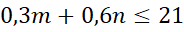 merupakan PLDV, di mana bentuk tersebut merupakan pertidaksamaan. Hal tersebut bertentangan dengan pendapat ahli, bahwa SPLDV merupakan sistem persamaan atau bentuk relasional yang tersusun dari bentuk aljabar, dengan dua variabel dan pangkat satu, serta membentuk garis lurus jika diplot pada grafik (Vidiya, Afgani, & Paradesa, 2023). Berdasarkan pernyataan dari subjek, hal ini disebabkan karena penjelasan guru yang kurang tentang konsep dari SPLDV bawha guru tidak menjelaskan bentuk PLDV juga dapat berupa pecahan yang memenuhi unsur-unsur bentuk PLDV lainnya. Selain itu, disebabkan juga karena prakonsepsi yang salah dari siswa, intuisi yang salah, reasoning yang kurang lengkap, kemampuan siswa itu sendiri, serta kurangnya minat belajar terhadap pelajaran matematika (Vidiya, Afgani, & Paradesa, 2023). Sejalan dengan hal ini, Bernadine, Hidayat, & Kurniawan (2023), memaparkan dalam penelitiannya bahwa miskonsepsi siswa dalam mengidentifikasi bentuk persamaan pada SPLTV, di mana subjeknya menyebutkan bahwa variabel dapat berderajat lebih dari 1. Subjek yang lainnya juga menggunakan notasi > dan < yang seharusnya dibaca dengan lebih dari dan kurang dari. Menurutnya, SPLTV bisa menggunakan notasi < atau > karena akan sama saja. Hal tersebut menandakan S15 salah dalam memahami pengertian dan ciri khusus dari SPLTV.
Hasil identifikasi subjek IHA, didapat kesimpulan yang menunjukkan adanya miskonsepsi murni yang dialami oleh IHA di indikator soal nomor 2. Pada indikator soal nomor 2 ini, subjek IHA menjumlahkan informasi yang terdapat pada soal atau menjumlahkan suku yang variabelnya berbeda yaitu 6500 yang subjek misalkan sebagai koefisien variabel dan 5000 yang subjek IHA misalkan sebagai koefisien dari variabel yang merupakan suku yang memiliki variabel berbeda, sehingga subjek IHA mendapatkan hasil pada penjumlahan suku yang berbeda tersebut yaitu 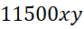. Dalam hal ini, kedua suku tersebut tidak dapat dijumlahkan, sehingga hasil penjumlahannya tersebut juga merupakan bentuk atau konsep yang salah dalam SPLDV. Sejalan dengan hal tersebut, Marwah, Herawati, & Heryani (2024), dalam penelitiannya menjelaskan bahwa subjeknya mengalami miskonsepsi dalam melakukan pengoperasian suku pada SPLDV, di mana subjek mengalami kesalahan konsep dalam melakukan operasi perkalian, yaitu subjek tidak mengalikan antara suku di luar tanda kurung dengan semua suku yang berada di dalam tanda kurung. Subjek mengungkapkan bahwa operasi perkalian hanya dilakukan pada suku yang memiliki variabel yang sama. Dalam hal tersebut, subjek cenderung mengaplikasikan aturan aturan matematika secara terstruktur dan lebih fokus pada variabel yang sama, tanpa mempertimbangkan konteks perkalian yang lebih luas. Penelitian Maydawati (2024), memaparkan bahwa dalam melakukan operasi perkalian antara suku di luar tanda kurung dengan suku yang berada di dalam tanda kurung, suku di luar tanda kurung tersebut dikalikan dengan semua suku yang berada di dalam tanda kurung, serta dalam operasi penjumlahan dan pengurangan, hanya suku yang sejenis yang dapat dijumlahkan pada materi SPLDV. Hal ini menunjukkan bahwa miskonsepsi pada indikator soal nomor 2 disebabkan oleh beberapa faktor, seperti kurangnya pemahaman siswa terhadap konsep awal (prakonsepi) dari materi sebelumnya, keterbatasan bahan ajar, serta kurangnya latihan soal. Selain itu, daya tangkap siswa yang masih rendah dan kurang optimalnya penanaman konsep awal tentang SPLDV oleh guru. Hal ini sejalan dengan hasil penelitian yang dilakukan oleh Dachi & Sarumaha (2021), bahwa membuat model matematika ataupun bentuk pemisalan yang salah dapat mengakibatkan pada hasil dari tes yang dikerjakan, di mana hal tersebut dapat disebabkan karena siswa itu sendiri yang ceroboh atau kurang cermat dalam memaknai atau mentransformasikan informasi yang terdapat pada persoalan.
Hasil identifikasi subjek AR, didapat kesimpulan yang menunjukkan adanya miskonsepsi false postive yang dialami oleh AR di indikator soal nomor 3. Pada indikator soal nomor 3 ini, subjek AR sudah mengetahui maksud dari persoalan yaitu membuat model matematika yang tepat dan subjek AR juga memilih opsi jawaban yang benar, akan tetapi alasan memilih jawaban tersebut terdapat kesalahan di mana alasan subjek AR yaitu memisalkan harga satu kaos sebagai 𝑥 dan harga satu topi dimisalkan 𝑦, maka bentuk SPLDV-nya adalah 3𝑥 + 4𝑦 = 960.000 dan 5𝑥 + 2𝑦 = 990.000. Pada kasus ini, subjek AR mengalami miskonsepsi pada persamaan kedua yaitu 5𝑥 + 2𝑦 = 990.000, di mana subjek AR telah memisalkan 𝑥 sebagai harga 1 kaos dan 𝑦 sebagai harga 1 topi, yang seharusnya terdapat 2 kaos dan 5 topi pada informasi yang terdapat pada persoalan, sehingga jawaban seharusnya adalah 2𝑥 + 5𝑦 = 990.000. Miskonsepsi yang terjadi tersebut diakibatkan kurangnya ketelitian siswa dalam menentukan sistem persamaan linear dua variabel yang benar, sehingga mengalami kesalahan dalam membuat model matematika dari penyelesaian soalnya. Sejalan dengan hal ini, penelitian Diananda & Rahaju (2023), memaparkan bahwa hasil pekerjaan subjek dalam menuliskan model matematika SPLDV mengalami kesalahan. Miskonsepsi dalam menuliskan model matematika terlihat ketika subjek mengatakan bahwa konstanta didapatkan dari hasil menjumlahkan koefisien dan mengabaikan keterangan lain yang ada pada soal. Miskonsepsi yang dialami subjek dalam menuliskan model matematika dapat terjadi karena rendahnya pemahaman terkait konsep pengertian variabel, koefisien dan konstanta. Penelitian Dachi & Sarumaha (2021), juga diperoleh bahwa miskonsepsi subjeknya dalam merencanakan penyelesaian soal terletak pada membuat model matematika yang salah sehingga berakibat pada hasil dari tes yang dikerjakan, dan tidak dapat melakukan pemisalan dalam menyelesaikan soal. Kemampuan pemodelan matematika mempunyai peran penting dalam menggunakan konsep-konsep matematika dan memecahkan masalah matematika, terkhususnya pada materi SPLDV, sehingga para siswa dapat menerapkan pemodelan matematika dalam kehidupan sehari-hari. Hal demikian dapat terjadi karena adanya prakonsepsi yang salah dalam memahami materi yang diterimanya. Miskonsepsi yang dialami subjek dalam menuliskan model matematika dapat terjadi karena rendahnya pemahaman terkait konsep pengertian variabel, koefisien dan konstanta dan miskonsepsi yang dialami siswa tersebut juga dapat disebakan karena siswa kurang cermat dalam mengubah atau menafsirkan soal cerita ke dalam bentuk matematika (Vidiya, Afgani, & Paradesa, 2023).
Hasil identifikasi subjek MA, didapat kesimpulan yang menunjukkan adanya miskonsepsi murni yang dialami oleh MA di indikator soal nomor 4. Pada indikator soal nomor 4 ini, subjek MA sudah mengetahui maksud dari soal yaitu mencari grafik penyelesaian dari sistem persamaan linear dua variabel, tetapi pada langkah penyelesaiannya, subjek MA langsung menyesuaikan persamaan pada soal dengan opsi jawaban yang ada yaitu 2𝑥 ada di garis 𝑥, 9 nya ada di titik 9. Kemudian 6 nya di titik 6, dan 𝑥 nya di titik 𝑥. Sejalan dengan hal ini, penelitian Nuraidha (2023), memaparkan bahwa saat menggambar grafik subjek mengalami miskonsepsi, sehingga keliru dalam menentukan apa yang harus subjek tulis terlebih dahulu karena kurangnya memahami konsep dan tidak sering latihan mengerjakan soal dengan grafik. Kemudian pada akhirnya menyebabkan subjek tersebut tidak menarik kesimpulan terhadap jawaban yang sudah dihasilkan. Serta penelitian Maryani & Setiawan (2021), yang memaparkan bahwa subjeknya sudah memahami maksud dari apa yang ditanyakan yaitu mencari penyelesaian dengan menggunakan metode grafik. Akan tetapi proses penyelesaiannya masih keliru. Dari setiap SPLDV subjek hanya mencari satu titik untuk digambarkan pada bidang cartesius, sehingga pada bidang cartesius hanya ada satu garis lurus. Dari proses tersebut, dapat diamati bahwa subjek tidak dapat menentukan himpunan penyelesaian dari SPLDV yang diketahui. Subjek MA mengalami miskonsepsi karena kesalahan dalam memahami konsep membuat grafik, dan tidak memberikan alasan dengan tepat sesuai konsep para ahli. Hal ini dapat terjadi ketika guru kurang memperhatikan kemampuan siswa dan hanya fokus memberikan soal serta ulangan tanpa menyampaikan materi secara mendalam hingga tuntas. Selain itu, terbatasnya waktu dalam proses belajar mengajar turut menjadi faktor yang memengaruhi kualitas pembelajaran, sehingga siswa tidak dapat memahami materi pelajaran secara optimal. Sejalan dengan hal ini, Maryani & Setiawan (2021), mengemukakan bahwa siswa masih keliru dalam mencari titik untuk menggambar garis dari masing -masing PLDV sehingga siswa tidak dapat menentukan himpunan penyelesaian dari SPLDV yang ada pada soal disebabkan karena peserta didik masih mengalami kesulitan memahami konsep SPLDV, menggunakan metode-metode dalam menentukan himpunan penyelesaian SPLDV, dan masih kesulitan dalam memahami materi pendukung SPLDV karena kurangnya penjelasan lebih lanjut dari guru pada materi ini.
Hasil identifikasi subjek MY, didapat kesimpulan yang menunjukkan adanya miskonsepsi murni yang dialami oleh MY di indikator soal nomor 5. Subjek hanya menyerap apa yang dilihatnya, namun tidak memahami dengan benar sesuai konsep para ahli. Subjek juga salah dalam memahami langkah penyelesaian SPLDV, yaitu pada langkah mengeliminasi variabel, yaitu mengeliminasi variabel dari kedua persamaan tersebut, subjek mengalami kesalahpahaman konsep, di mana subjek MY memahami bahwa setiap suku pada persamaan kedua dikalikan dengan 1 sedangkan koefisien dari variabel pada persamaan tersebut adalah 4. Kemudian, pada persamaan pertama semua sukunya dikalikan dengan 2 sedangkan koefisien dari variabel pada persamaan ini adalah 5. Subjek MY mengalami miskonsepsi dikarenakan salah dalam memahami buku pendamping belajar (LKPD)dan juga pemahaman yang dimilikinya hanya berdasarkan contoh yang diberikan oleh guru. Hal ini menunjukkan bahwa subjek kurang berlatih mengerjakan soal, ditambah dengan kurangnya penjelasan mendalam yang lebih jelas dari guru. Hal ini sejalan dengan hasil penelitian Rohmah, Priyono, dan Sari yang menyatakan bahwa siswa mengalami miskonsepsi dikarenakan konsep awal yang salah mengenai materi pembelajaran yang diperolehnya (Rohmah, Priyono, & Septika Sari, 2023). Oleh karena itu dapat berdampak pada metode penyelesaian soalnya. Menurut Diananda dan Rahaju, bahwa miskonsepsi siswa disebabkan pada faktor penggunaan metode yang keliru ataupun kurangnya konsep yang cukup untuk menyelesaikan masalah matematika (Diananda & Rahaju, 2023).
Simpulan
Berdasarkan hasil analisis data dan pembahasan dari miskonsepsi siswa dan penyebabnya dengan menggunakan Three Tier Test, dapat disimpulkan bahwa miskonsepsi siswa kelas VIII SMP Negeri 52 Makassar pada materi Sistem Persamaan Linear Dua Variabel (SPLDV) melalui Three Tier Test ditemukan pada indikator: membuat model matematika berbentuk persamaan linear dua variabel dari situasi yang disajikan dan menyelesaikan sistem persamaan linear dua variabel dengan metode gabungan, membuat grafik dari sistem persamaan linear dua variabel yang disajikan, dan mengidentifikasi persamaan linear dua variabel. Beberapa penyebab siswa mengalami miskonsepsi pada materi SPLDV antara lain adalah kurangnya usaha siswa untuk mereview materi, metode pengajaran guru yang kurang efektif, bahan ajar yang tidak lengkap, serta keterbatasan waktu dalam proses pembelajaran.
.
Daftar Pustaka
Abdussamad, H. Z. (2021). Metode Penelitian Kualitatif.
Bernadine, G., Hidayat, E., & Kurniawan, D. (2023). Efektivitas Penggunaan Model Pembelajaran Prediction, Observation, Explanation, Elaboration, Write And Evaluation Terhadap Kemampuan Pemahaman Konsep …. Jurnal Kongruen, 2(3), 142–150.
Dachi, R., & Sarumaha, R. (2021). Miskonsepsi Siswa Dalam Menyelesaikan Soal Sistem Persamaan Linear Dua Variabel Kelas Viii Di Desa Idala Jaya Hilisimaetano Tahun Pelajaran 2020/2021. Jurnal Education and Development, 9(3), 599–604.
Diananda, I., & Rahaju, E. B. (2023). Miskonsepsi Peserta Didik pada Materi Sistem Persamaan Linear Dua Variabel (SPLDV) Ditinjau dari Tingkat Kecerdasan Logis Matematis. MATHEdunesa, 12(1), 1–21. https://doi.org/10.26740/mathedunesa.v12n1.p1-21
Didik, L. A., & Aulia, F. (2019). Analisa Tingkat Pemahaman dan Miskonsepsi pada Materi Listrik Statis Mahasiswa Tadris Fisika Menggunakan Metode 3-Tier Multiple Choices Diagnostic. Jurnal Phenomenon, 9(1), 99–112.
Hendriani, M., Jamaris, & Marsyidin, S. (2023). Kemampuan Pemecahan Masalah Dalam Pembelajaran Matematika Berbasis Persepsi Guru Sekolah Dasar. Jurnal Inovasi Pendidikan Dan Pembelajaran Sekolah Dasar (JIPPSD), 7(2), 361–371.
Indahsari, A. T., & Fitrianna, A. Y. (2019). Analisis Kemampuan Pemecahan Masalah Siswa Kelas X Dalam Menyelesaikan Spldv. JPMI (Jurnal Pembelajaran Matematika Inovatif), 2(2), 77. https://doi.org/10.22460/jpmi.v2i2.p77-86
Kusuma, A. D. R. A., & Wahyuni, I. (2023). Misconceptions of Quitters Students in Solving Algebra Problems Using a Two-Tier Multiple Choice Diagnostic. Jurnal Matematika Kreatif-Inovatif, 14(2), 216–227.
Marwah, N., Herawati, L., & Heryani, Y. (2024). Analisis Miskonsepsi Siswa Pada Materi Sistem Persamaan Linear Dua Variabel Menggunakan Two-Tier Diagnostic Test Ditinjau Dari Dominasi Otak. Jurnal Kongruen, 3(1), 95–101.
Maryani, A., & Setiawan, W. (2021). Analisis Kesulitan Peserta Didik Kelas VIII dalam Menyelesaikan Soal Sistem Persamaan Linear Dua Variabel (SPLDV) di MTs Atsauri Sindangkerta. Jurnal Cendekia: Jurnal Pendidikan Matematika, 5(3), 2619–2627. https://doi.org/10.32938/jipm.6.3.2021.100-114
Maydawati, L. (2024). Sistem Persamaan Linear Dua Variabel dengan Metode Subsitusi dan Eliminasi. 02(01), 46–50.
Nuraidha, R. (2023). Analisis Kesalahan Materi Sistem Persamaan Linear Dua Variabel Pada Pembelajaran Daring Siswa SMP Kelas VIII. Jurnal Pembelajaran Matematika Inovatif, 6(1), 265–272. https://doi.org/10.22460/jpmi.v6i1.12956
Nuraina, & Rohantizani. (2023). Analisis Miskonsepsi Siswa Menggunakan Certainty of Response Index (CRI) pada Materi Turunan di SMA Negeri 1 Muara Batu. Jurnal Penelitian Pembelajaran Matematika Sekolah, 7(1), 95–105.
Pratiwi, R. (2016). Miskonsepsi Siswa Pada Materi Sistem Persamaan Linear Dua Variabel (SPLDV) Berdasarkan Proses Berfikir Kritis Ditinjau dari Kemampuan Awal. Jurnal Eksponen, vol 8(2003), 1–9.
Rohmah, M., Priyono, S., & Sari, R. S. (2023). Analisis Faktor-Faktor Penyebab Miskonsepsi Peserta Didik SMA. UTILITY: Jurnal Ilmiah Pendidikan Dan Ekonomi, 7(2), 39–47. https://doi.org/10.30599/utility.v7i01.2165
Rohmah, M., Priyono, S., & Septika Sari, R. (2023). Analisis Faktor-Faktor Penyebab Miskonsepsi Peserta Didik Sma. UTILITY: Jurnal Ilmiah Pendidikan Dan Ekonomi, 7(01), 39–47. https://doi.org/10.30599/utility.v7i01.2165
Sukardi, E., Gaffar, A., Mahmud, R. S., & Ramadanti, A. V. (2022). Analisis Miskonsepsi Siswa pada Materi Bentuk Aljabar dengan Menggunakan Three Tier Test. JKPM (Jurnal Kajian Pendidikan Matematika), 8(1), 123. https://doi.org/10.30998/jkpm.v8i1.15401
Vidiya, E. C., Afgani, M. W., & Paradesa, R. (2023). E-LKPD Pada Materi Sistem Persamaan Linear Dua Variabel Dengan Konteks Moderasi Beragama : Kepraktisan Pada Tahap Small Group. Jurnal Penelitian Pendidikan Dan Pengajaran Matematika, 9(2), 74–83. https://doi.org/10.37058/jp3m.v9i2.9191
Yulianty, N. (2019). Kemampuan Pemahaman Konsep Matematika Siswa Dengan Pendekatan Pembelajaran Matematika Realistik. Jurnal Pendidikan Matematika Raflesia, 4(1), 60–65. https://doi.org/10.33449/jpmr.v4i1.7530

